点餐系统

系统结构图
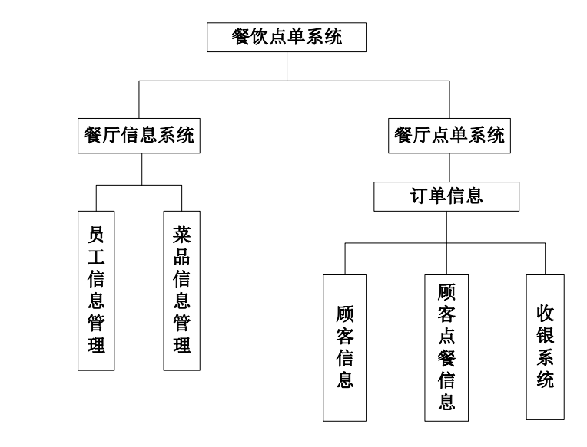

全局ER图
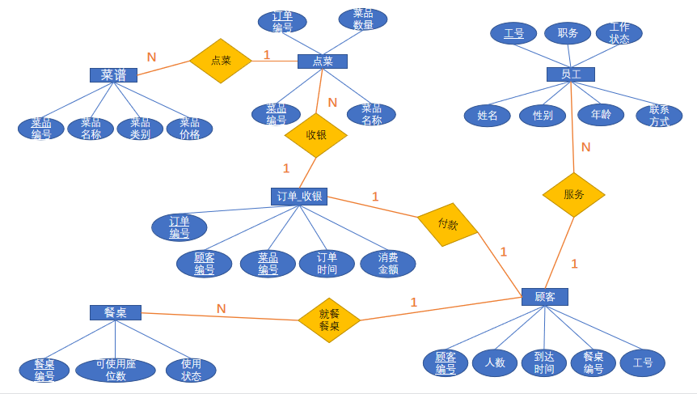

数据结构表

表 1 菜谱表
字段名 | 数据类型 | 长度 | 特殊要求 | 主码
菜品编号 | varchar | 10 |  | *
菜品名称 | varchar | 20
菜品类别 | varchar | 10
菜品价格 | float |  | 0到1000之间

表 2 员工表
字段名 | 数据类型 | 长度 | 特殊要求 | 主码
工号 | char | 20 |  | *
姓名 | varchar | 10 | 非空
性别 | char | 2 | 取‘男’或‘女’
年龄 | Smallint
联系方式 | varchar | 20 | 取11位数
职位 | varchar | 20
工作状态 | varchar | 20 | 取‘工作中’或‘请假’

表 3 餐桌表
字段名 | 数据类型 | 长度 | 特殊要求 | 主码
餐桌编号 | varchar | 10 |  | *
座位数 | smallint
使用状态 | varchar | 4 | 取‘空’或‘有人’

表 4 顾客表
字段名 | 数据类型 | 长度 | 特殊要求 | 主码
顾客编号 | varchar | 10 |  | *
人数 | int
到达时间 | datetime
餐桌编号 | varchar | 10 | 外码（参照餐桌表）
工号 | char | 20 | 外码（参照员工表）

表 5 点菜表
字段名 | 数据类型 | 长度 | 特殊要求 | 主码
订单编号 | varchar | 10 | 外码（参照订单_收银表） | *
菜品编号 | varchar | 10 | 外码（参照餐桌表） | *
菜品名称 | varchar | 20
菜品数量 | smallint

表 6 订单_收银表
字段名 | 数据类型 | 长度 | 特殊要求 | 主码
订单编号 | varchar | 10 |  | *
顾客编号 | varchar | 10 | 外码（参照顾客表）
餐桌编号 | varchar | 10 | 外码（参照餐桌表）
订单时间 | datetime
消费金额 | float

表的建立

1.菜谱表

Create table 菜谱
(
菜品编号 varchar(10)primary key ,
菜品名称 varchar(20),
菜品类别 varchar(10),
菜品价格 float check (菜品价格 between 0 and 1000)
)

2.员工表
Create table 员工
(
工号 char(20) primary key,
姓名 varchar(10) not null,
性别 char(2) check(性别 in ('男','女')),
年龄 smallint,
联系方式 varchar(20)check(len(联系方式)=11),
职位 varchar(20),
工作状态 varchar(20)check(工作状态 in('工作中','请假')),
)

3.餐桌表

Create table 餐桌
(餐桌编号 varchar(10) primary key,
座位数 smallint,
使用状态 varchar(4)check(使用状态 in ('空','有人'))
)

4.顾客表

Create table 顾客
(
顾客编号 varchar(10)primary key,
人数 int,
到达时间 datetime,
餐桌编号 varchar(10),
工号 char(20),
Foreign key(餐桌编号) references 餐桌(餐桌编号),
Foreign key(工号) references 员工(工号),
)

5.点菜表

Create table 点菜
(
订单编号 varchar(10),
菜品编号 varchar(10),
菜品名称 varchar(20),
菜品数量 smallint,
Foreign key(订单编号) references 订单_收银(订单编号),
Foreign key(菜品编号) references 菜谱(菜品编号),
Primary key(订单编号,菜品编号),
)

6.订单_收银表

Create table 订单_收银
(
订单编号 varchar(10)primary key,
顾客编号 varchar(10),
餐桌编号 varchar(10),
订单时间 datetime,
消费金额 float,
Foreign key(顾客编号) references 顾客(顾客编号),
Foreign key(餐桌编号) references 餐桌(餐桌编号),
)

视图的建立

1.创建查看无人使用的餐桌视图
create view 无人使用的餐桌
as
select *
from 餐桌
where 使用状态='空'

2.创建消费金额超过100的顾客消费视图
create view 顾客消费
as
select 订单编号,顾客编号,餐桌编号,消费金额
from 订单_收银
where 消费金额>100

3.创建一个收银员用的收银表
create view 收银表
as
select 点菜.订单编号,sum(菜品价格) 订单消费金额
from 点菜,菜谱
where 点菜.菜品编号=菜谱.菜品编号
group by 点菜.订单编号

4.创建顾客菜品喜好表
create view 顾客菜品喜好表
as
select 菜品名称,count(*) 点菜次数
from 点菜
group by 菜品名称

5.创建员工请假情况视图表
create view 员工请假情况
as
select *
from 员工
where 工作状态='请假'

关系图
